
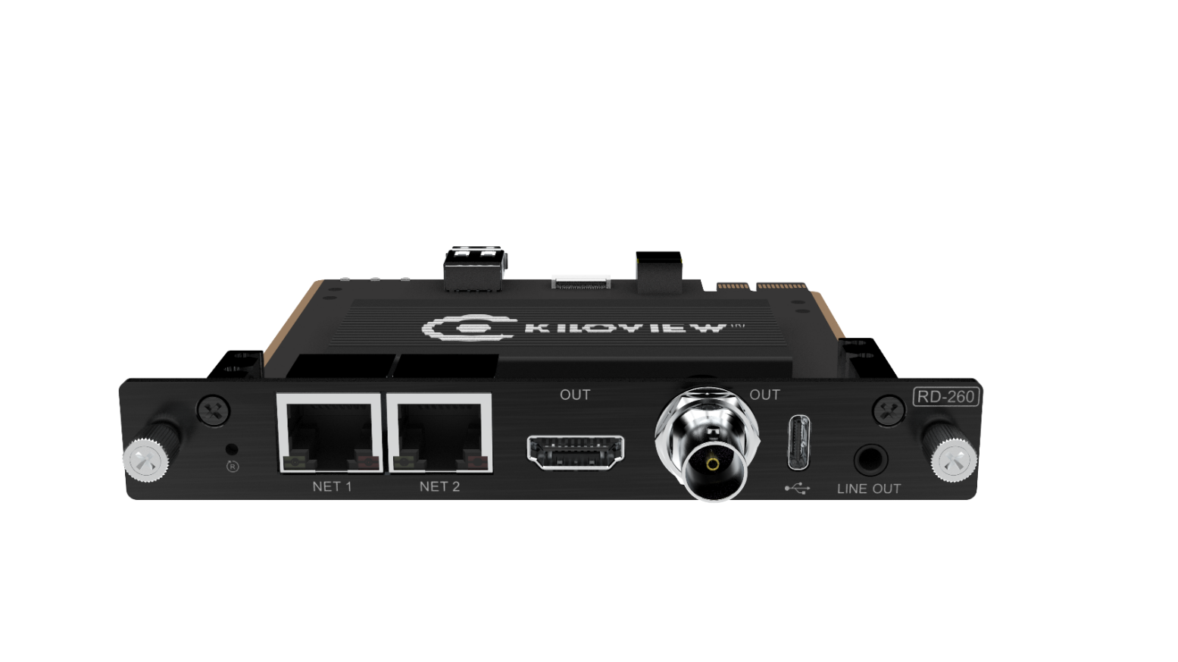
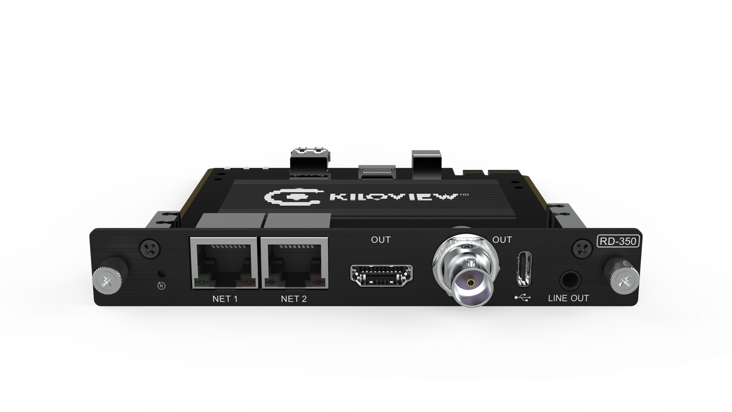
RD-350/RD-260全能解码卡板
领先的视频IP化传输解决方案专家
快速入门手册
视频解码卡板
（2022-12版）
通过本手册，您可以了解到
- 设备接口、安装和功能
- 设备连接、登录和基本应用
- 设备升级和恢复出厂设置

在您正式使用本产品之前，建议您仔细阅读本产品使用说明书。为确保您的人身安全及避免设备受到物理或电气损伤，请严格遵照本说明书的指导或在专业人员指导下进行安装使用本产品。不正确的电气连接或物理安装方式将有可能造成设备的永久损伤，甚至威胁人身安全。

设备清单
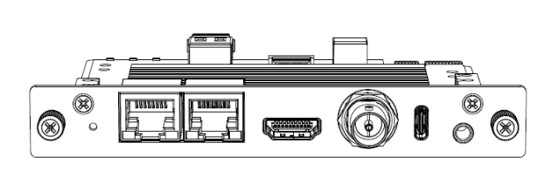
- 主机×1
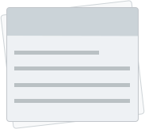 | 
- 合格证/保修卡×1 | - 《快速入门》手册×1

设备接口
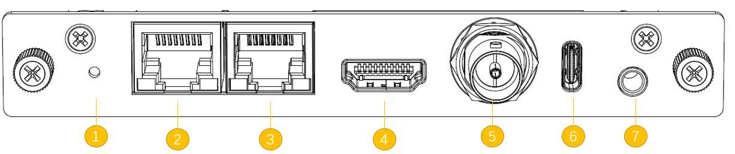

- 复位按钮
- 1000M以太网口1
- 1000M以太网口2
- HDMI 输出接口
- SDI输出接口
- Type-C 拓展接口
- 3.5mm LINE OUT

卡板安装
将卡板组件对齐左右卡槽，平行推入后拧紧左右2颗手拧螺丝，组件安装完成。拆卸时，将左右2颗手拧螺丝松开，平行抽出卡板组件。
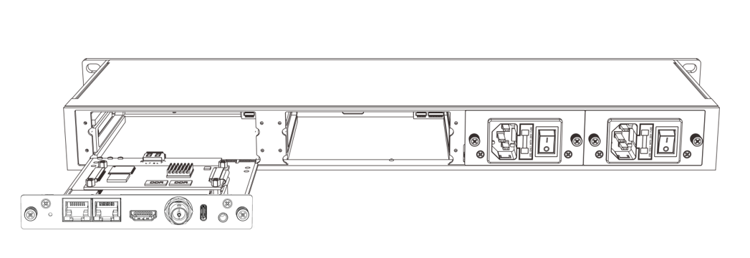
1.对齐两侧卡槽，平行推入解码卡板
2.推入后拧紧左右两侧手拧螺丝

应用场景

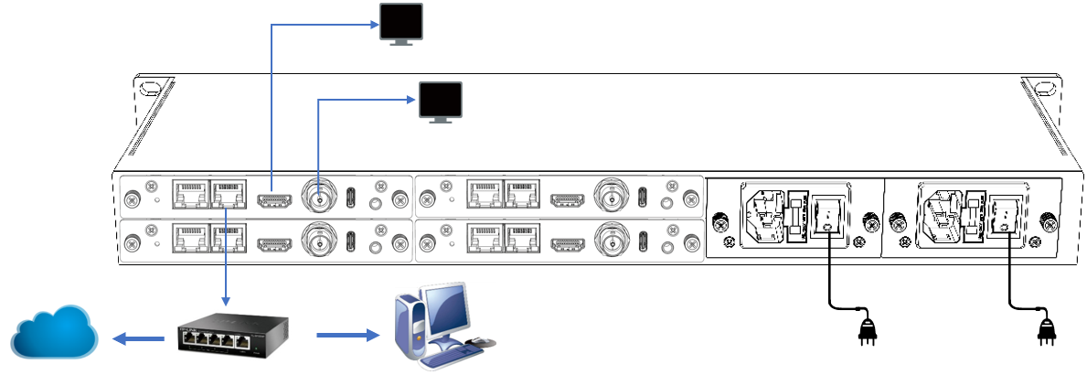
网络
管理电脑
交换机
监视器
监视器
SDI OUT
HDMI OUT
输入电源
备用电源

 | 注意  - 请使用设备标配电源适配器给设备供电，其它不合格电源可能会损坏设备！  - 该场景下网络线缆连接RD-350/RD-260设备的网口1（NET 1）！  - RD-350单通道最多支持9路画面解码，HDMI和SDI可输出相同或者不同画面！  - RD-260最多支持4路画面解码，HDMI和SDI可输出相同或者不同画面！

登录设备管理页面
通过设备缺省的固定IP地址192.168.1.168来访问设备。即在浏览器中打开 http://192.168.1.168/ 访问Web管理页面。打开RD-350/RD-260的Web管理界面后，缺省登录设备的用户名是：admin，密码是：admin。
初次使用该设备，请根据您工作网络配置该设备的IP地址。
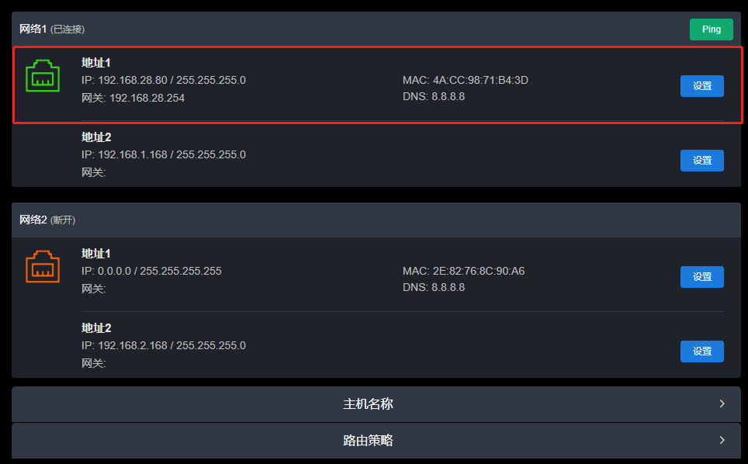
 | 说明  - 使用缺省地址登录，需确保电脑网络配置同网段地址（192.168.1.*，* 指1-255之间除168以外的其他数字）！  - 登录页面修改完设备IP后，需将电脑网络还原成工作网络的IP配置！  - 如设备是网口2连接网络，缺省的固定IP地址为：192.168.2.168！

打开设备的Web管理界面后，缺省登录设备的用户名是：admin，密码是：admin。
注意
- 为保证信息安全，建议您初次登录后、立即修改密码！
- 考虑浏览器的兼容性问题，建议使用Google Chrome或Edge登录！

 | 获取更多关于RD-350/RD-260网络配置的使用帮助，请访问Kiloview官方网站地址  https://www.kiloview.com/cn/support/docs/d350/

设备解码输出

6.1添加视频源
在设备“媒体”界面的左下方，点击“添加”，在弹出的对话框选择要添加的“源类型”，填写里面对应的配置参数，点击“确定”将视频源添加到视频栏中。
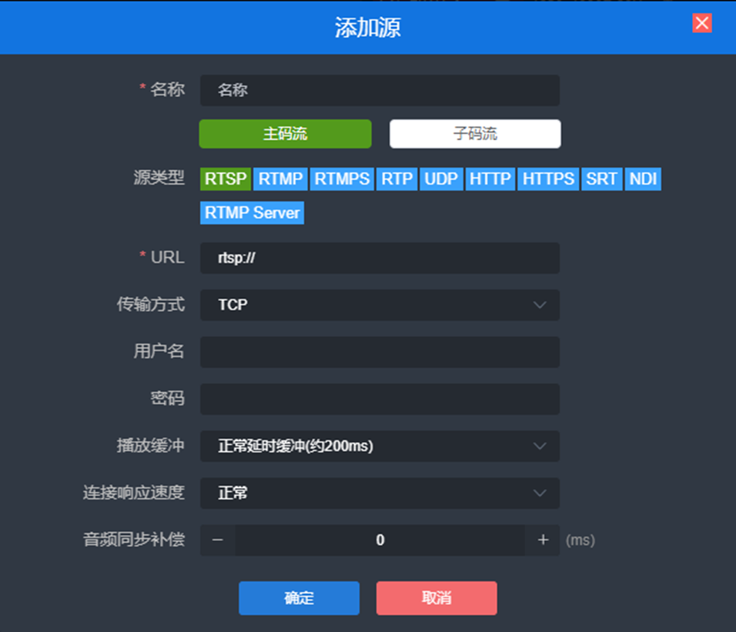
说明
- 视频源地址可在电脑端使用VLC等播放器测试可正常播放。
- 来自网络的视频源，播放缓冲可能需要配置较高的缓冲时间，直到视频解码输出流畅。

获取更多RD-350/RD-260其他视频源添加的使用帮助，请访问Kiloview官方网站地址
https://www.kiloview.com/cn/support/docs/d350/

6.2页面预览
添加的视频源在页面下方的视频源栏中，鼠标选择视频源并拖入到上方源预览框。正常连接后，在WEB页面可以预览源画面和解码源参数。
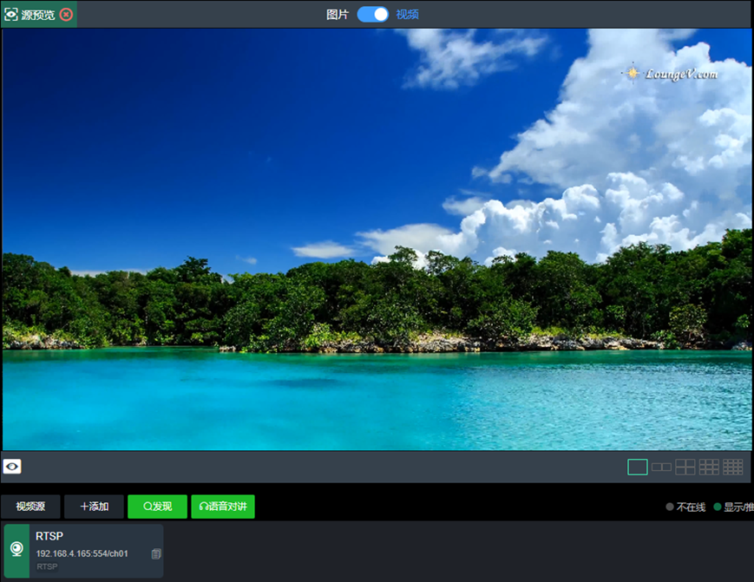
说明
- 预览功能需要浏览器支持，升级使用最新版本Chrome、Edge。
- 浏览器预览不支持含有B帧和H.265编码的视频源。
- 预览需使用设备配置的实际工作网络IP地址登录进行预览。
- 视频预览窗口默认为“图片”模式，画面每3秒刷新一帧；如果维护电脑的CPU性能较强，可以点击按钮切换为“视频”模式，您将看到流畅的实时视频。

6.3解码输出
RD-350/RD-260页面有两个输出窗口，通过任一窗口右上角选择配置一个SDI和两个HDMI物理接口解码输出相同或不同内容。鼠标选择视频源并拖入对应输出窗口，即通过选择的物理接口输出到显示屏。
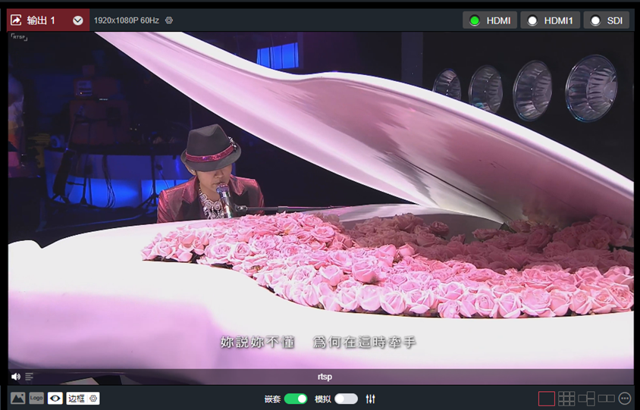
说明
- 输出分辨率需配置后端接收显示器可以支持的分辨率和帧率。
- 音频默认关闭，可通过解码框左下角的红色喇叭（音量控制图标）开启/调节音频输出。
- 多画面输出需通过添加布局后进行配置， RD-350最高支持九画面布局输出；RD-260最高支持四画面布局输出

获取更多关于RD-350/RD-260解码布局配置的使用帮助，请访问Kiloview官方网站地址
https://www.kiloview.com/cn/support/docs/d350/

固件升级

7.1下载升级固件
 | Kiloview将持续为RD-350/RD-260设备提供更新功能、修复Bug的固件。访问：  https://www.kiloview.com/cn/support/download/  在筛选列表中，选择 “视频解码器” > “RD-350/RD-260”，并在“程序”标签中找到最新的固件下载。

7.2升级设备固件
登录设备的管理后台，点击“系统设置”>“固件升级”，进入固件升级页面。检查下载的最新软件版本是否高于当前软件版本，如果版本一致或更低，则无需升级。若要升级，上传从官网下载的固件文件，然后点击“固件升级”。
通常，上传固件成功后，系统将提示您重启，如需确认，请点击确认；如果自动重启，请耐心等待。
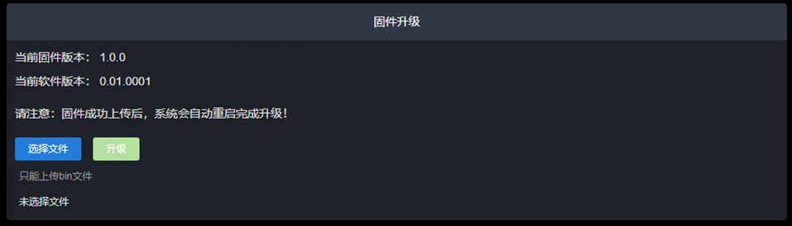

注意
- 升级过程中，请勿断电，否则可能导致设备无法启动。
- 一般来说，升级的过程大约需要3-5分钟。如果超过5分钟升级仍未提示完成，请尝试刷新网页；如果仍然无法正常访问，请尝试联系技术支持。

恢复出厂设置
如因设备参数配置不当导致设备不能正常工作，或者当忘记网络IP配置并且无法搜索查找到设备时，可以尝试恢复设备的出厂设置。恢复出厂设置有两种方法：
方法一：当设备能正常登录Web管理页面时，通过Web界面的“系统设置”>“恢复出厂设置”。
方法二：当设备不能正常登录Web管理页面时，按住设备面板的复位按钮，持续5秒以上。
注意：恢复出厂设置后，以下参数将会改变至默认值
- 登录用户admin的密码将恢复为admin；
- 缺省的维护用固定IP地址将恢复为 192.168.1.168（子网掩码255.255.255.0）。
- 所有视频解码参数、音频参数等将恢复到出厂的默认值。

其它
如设备长期不使用，为延长设备使用寿命，请拔掉电源，妥善保管设备。



让视界畅通无阻






RD-350/RD-260设备的官方在线文档，请访问
https://www.kiloview.com/cn/support/docs/d350/

Kiloview官方技术支持网站，请访问
https://www.kiloview.com/cn/support/

长沙千视电子科技有限公司
https://www.kiloview.com/
湖南省长沙市雨花区汇金路877号嘉华智谷产业园（长沙屿）B4-106栋/109栋
邮箱：support@kiloview.com 联系电话：18573192787

